Monitorización de red

* Se realizará lo que pone en el caso práctico 1 de la página 144, pero haciendo algunos cambios, para ello sigue este guion atentamente y haz capturas de pantalla en cada punto que después subirás a la plataforma.

1. **( 2 ptos )** Busca el monitor de recursos y arranca el navegador que quieras, tal y como se te dice en el punto 3. Haz una **captura de pantalla** y señala donde está el proceso del navegador. Apunta aquí su PID.

El PID del navegador es **1972**

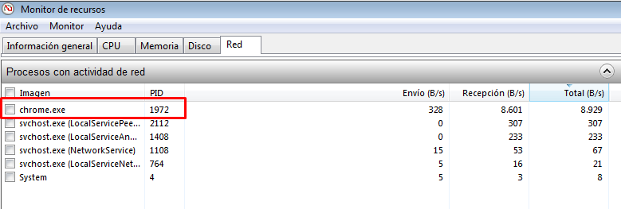

1. **(1 pto)** Instala en tu máquina Windows el cliente de SSH ***Bitvise***.

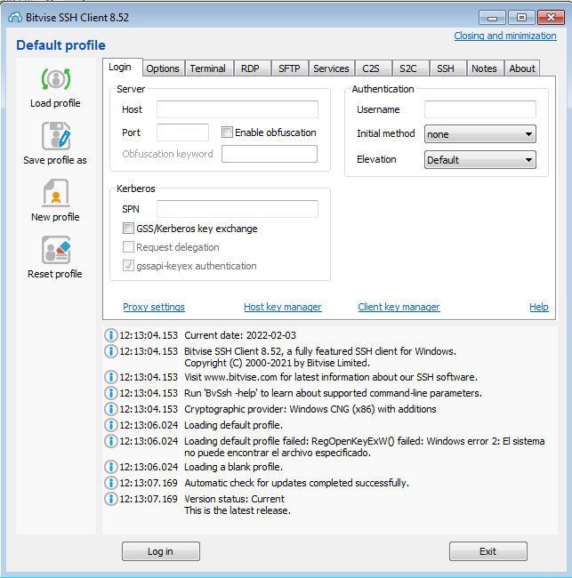

1. **(1 pto)** Arranca Linux e instala un servidor SSH si no lo tienes instalado.



1. **(1 pto)** Desde Windows conéctate a linux usando el cliente que instalastes en el punto 2.

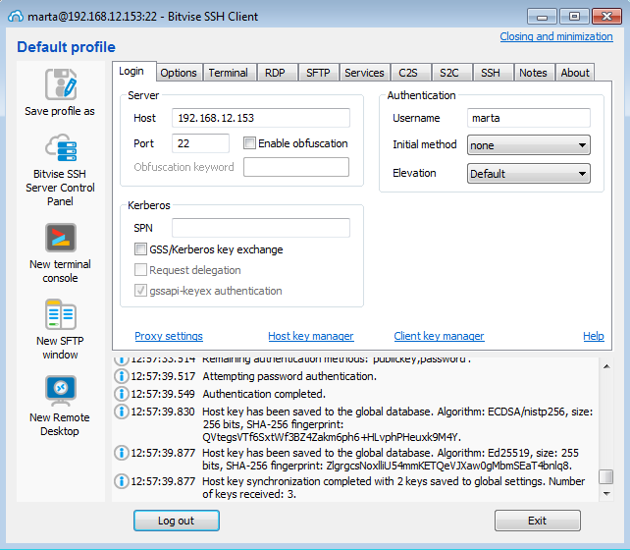

1. **( 2 pto)** Captura de pantalla de las conexiones TCP filtrando por el proceso BvSsh.exe ( Tienes que marcar el proceso BvSsh.exe en ***Procesos con actividad de red***). Pega esa pantalla a continuación.

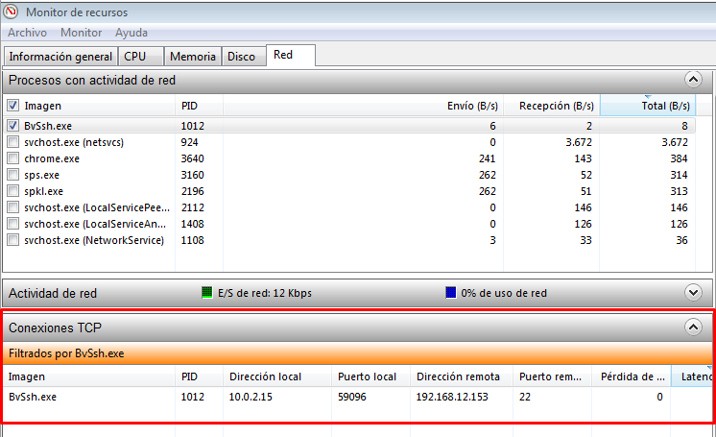

1. **(1.5 pto)** Apunta aquí el puerto por el que el programa sale hacia Linux desde windows.

Puerto local: 59096

1. **(1.5 pto)** Apunta aquí el puerto por el que el programa entra en Linux.

Puerto remoto: 22

1. Llama a tu profesor para que lo vea, y después súbelo a la plataforma.